Język angielski – grupa 3-latków
Drodzy Rodzice
Mam nadzieję, że prowadzicie Państwo zabawy z dziećmi i moje maluszki mają kontakt z językiem angielskim w domu. Przesyłam kolejne słówka do opanowania w nadchodzącym tygodniu. Życzę przyjemności i wiele radości z zabaw z dzieckiem
Zaczynamy! Części ciała - Body
 | WYRAŻENIE | WYMOWA | TŁUMACZENIE
 | eyes | ajz | oczy
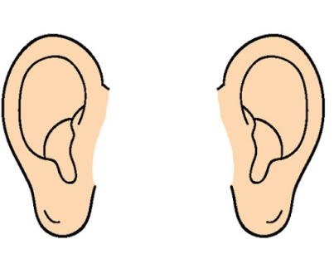 | ears | iers | uszy
 | mouth | mauf | buzia
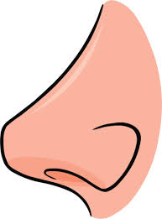 | nose | nołz | nos
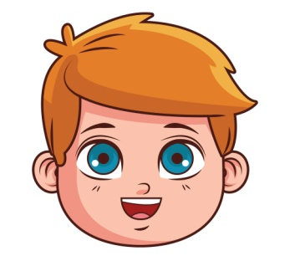 | head | hed | głowa

Domowa zabawa z językiem angielskim

1. Rodzic drukuje obrazki z częściami ciała, pokazuje dziecku, nazywa i prosi o powtórzenie.
2. Lustro
Rodzic siada naprzeciwko dziecka, wskazuje po kolei na swoje oczy, uszy, usta, nos, buzię
i wymawia ich nazwy. Następnie zachęca dziecko, aby naśladowało rodzica.
Z początku dziecko może odwzorowywać jedynie ruchy ręką, ale stopniowo będzie starać się wymawiać wyrazy razem z rodzicem (albo samodzielnie).
3. Rodzic rozkłada obrazki na dywanie. Gdy dziecko zamyka oczy - chowamy jeden obrazek – dziecko nazywa schowaną część ciała.
4. Rodzic rozkłada obrazki na dywanie obrazkiem w dół. Dziecko losuje kartę i nazywa wylosowaną część ciała.
5. Dotknij! Touch! (wymowa: tacz)
Bawimy się z dzieckiem w odszukiwanie części ciała. Rodzic wydaje polecenie i wspólnie
z dzieckiem próbuje pokazać odpowiednią część ciała.
Touch your eyes! (wymowa: tacz jor ajz)
Touch your ears! (wymowa: tacz jor iers)
Touch your mouth! (wymowa: tacz jor mauf)
Touch your nose! (wymowa: tacz jor nołz)
Touch your head! (wymowa: tacz jor hed)
6. POLICZ
Rozkładam karty z częściami ciała. Przeliczamy: 1, 2, 3, 4, 5
1 – one (wymowa: łan) 2 – two (wymowa: tu) 3 – three (wymowa: tri)
4 – four (wymowa: fo) 5 – five (wymowa: fajf)
6. Zabawy z misiem
Dziecko trzyma swoją ulubioną zabawkę – misia lub lalkę. Rodzic wymienia nazwy części ciała – dziecko wskazuje na swojej zabawce. Po każdym dobrym wskazaniu – chwalimy dziecko!!!

Celem takich zabaw jest utrwalenia nazw poznanych części ciała oraz doskonalenie umiejętności przeliczania w zakresie 5. Dzieci poznały już te słówka, znają zabawy więc warto je wykorzystać! POWODZENIA!

Zabawy do wykorzystanie w wolnym czasie
Pozdrawiam
Aleksandra Kwasigroch

